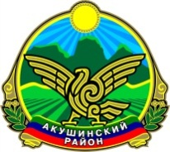

МУНИЦИПАЛЬНОЕ КАЗЕННОЕ ОБЩЕОБРАЗОВАТЕЛЬНОЕ УЧРЕЖДЕНИЕ «ГИНТИНСКАЯ СРЕДНЯЯ ОБЩЕОБРАЗОВАТЕЛЬНАЯ ШКОЛА» с. ГИНТА
МУНИЦИПАЛЬНОГО ОБРАЗОВАНИЯ «АКУШИНСКИЙ РАЙОН»
РЕСПУБЛИКИ ДАГЕСТАН
с. Гинта ginta-sosh@mail.ru 89288388080

Информация
о проведении в Гинтинской СОШ 21.102017г. тотального диктанта на даргинском языке.

Участие принимали учащиеся 5-11кл.
Написали диктант 62 учащиеся.
Результат(оценки) диктаната:
«5»-15уч.
«4»-20уч.
«3»-19уч.
«2»-8уч.
Диктант на тему: «Дагъиста цадеш» провела учительница родного языка: Гаджиева Муминат Хизриевна.

